［公开招标］宿迁学院景观凳、文艺栏维修更换
工程项目公开招标文件
一、项目所有人：宿迁学院
地 址：宿迁市黄河南路399号
邮 编：223800
开户银行：宿迁市 工商银行 徐淮路分理处
帐 号：1116030509300003519
联 系 人：朱老师 0527-84201696
技术咨询：薛老师 0527-84202222
二、项目内容及维修施工要求：
1、项目内容:宿迁学院景观凳、文艺栏维修更换项目。各投标单位必须到现场察看，自行测量工程量，开标时自带塑胶木材质、颜色样品，如有疑问，请在招标前提出，否则导致的后果自负。
2、施工安装要求:
（1）按照行业要求规范施工。
（2）木凳采用塑胶木材质、文艺栏采用304不锈钢方管进行焊接，样式、规格根据现场原规格、形状、尺寸要求制作、安装。
（3）将图书馆东侧的文艺栏进行拆除，使用304不锈钢方管材质，厚度不低于3毫米、工艺进行制作。保持原有样式不变（见图1）。上面主梁为10*10厘米不锈钢方管、下面方撑4*4厘米不锈钢方管。不锈钢方管外侧采用古铜色进行油漆（颜色见学院北门）。
图1：
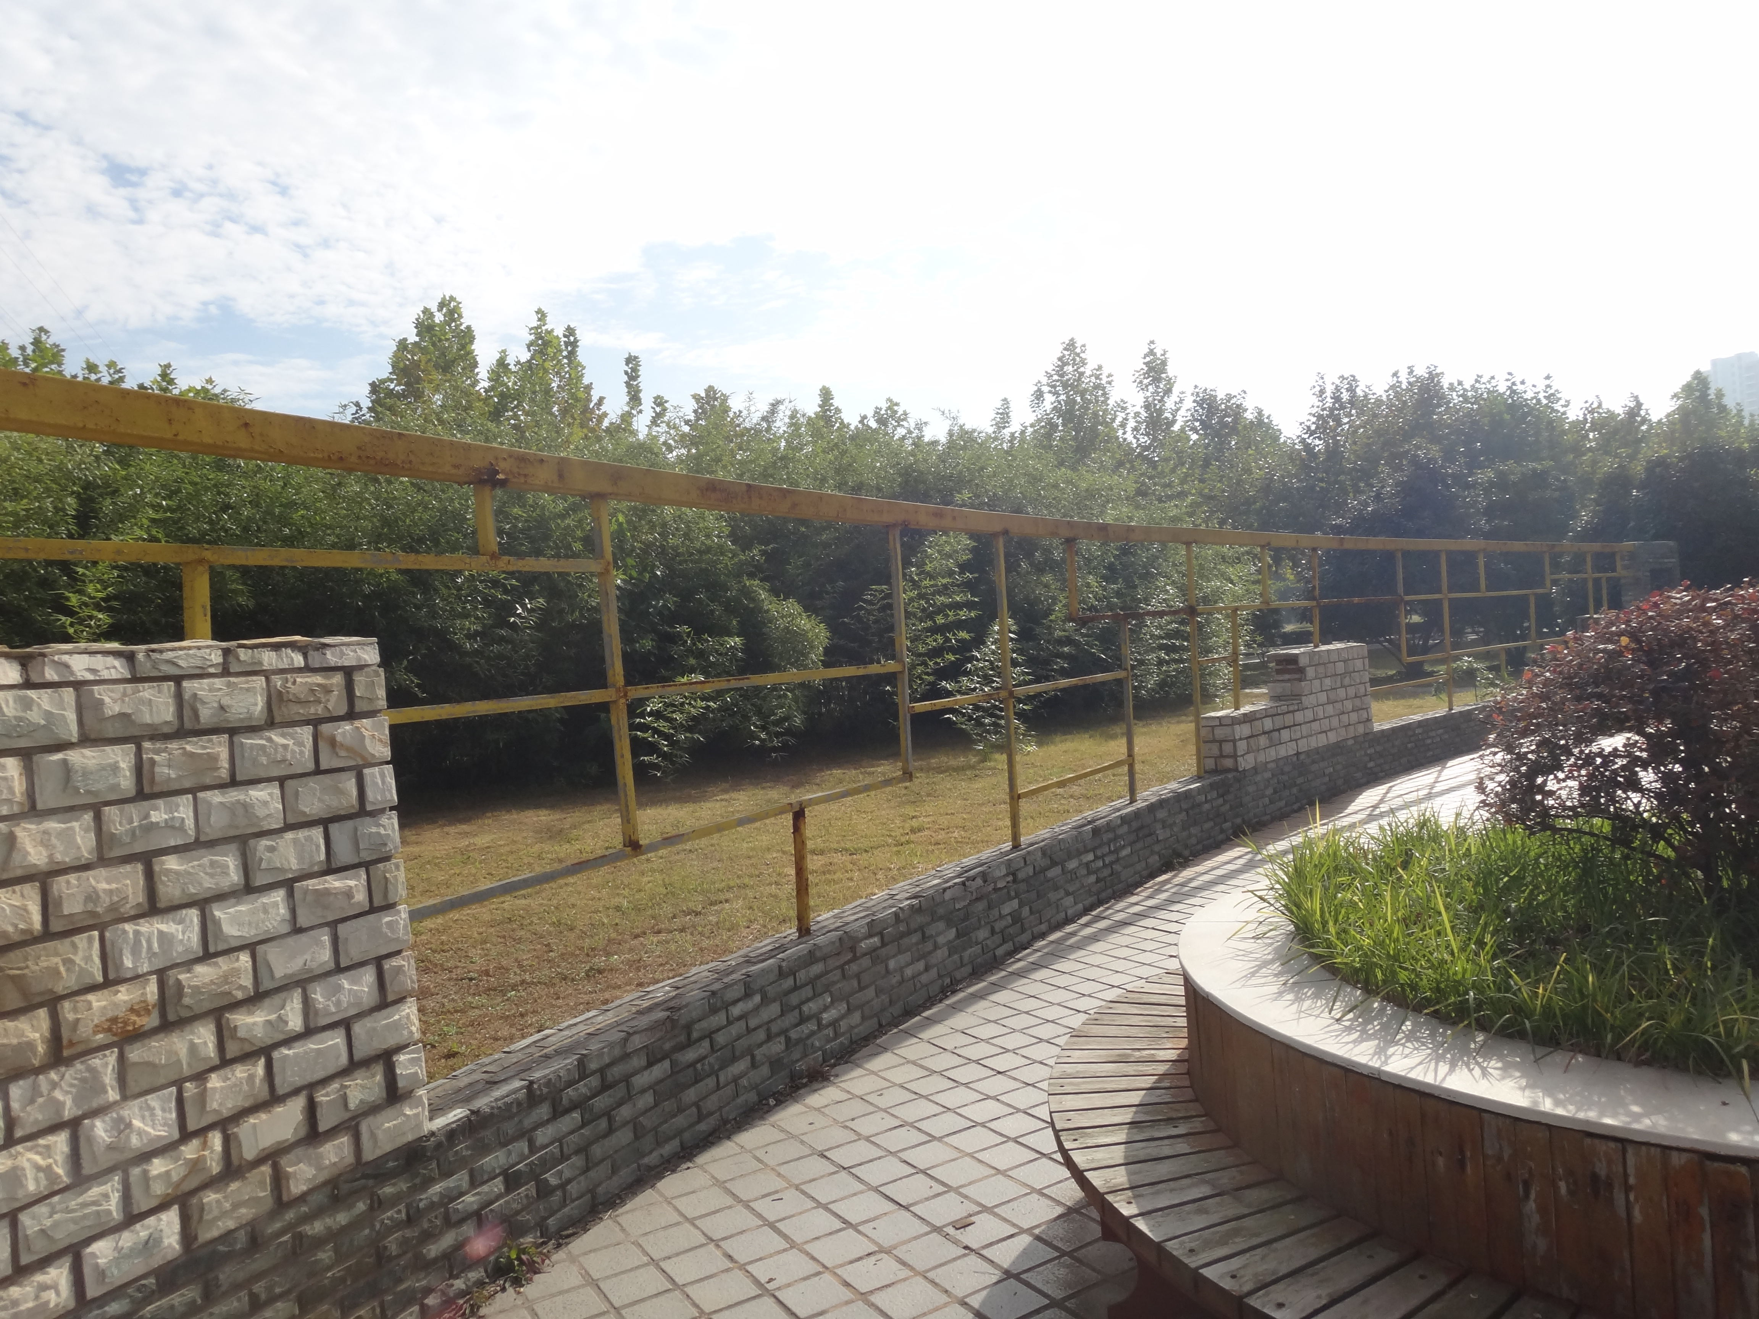

（4）将小桥流水旁计25只长凳进行拆除、改造，保持原有样式不变（见图3），上面采用整体304不锈钢材质角铁（3*3厘米）厚度不低于3毫米及塑胶木（3.5厘米厚）进行固定、施工、安装，板面与石墩一平，不锈钢角铁焊接的样式、形状、尺寸与原有一致（参见样图4）。
图3：
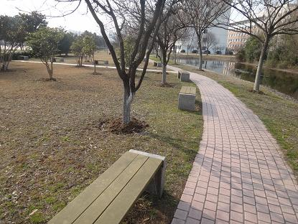

样图4：
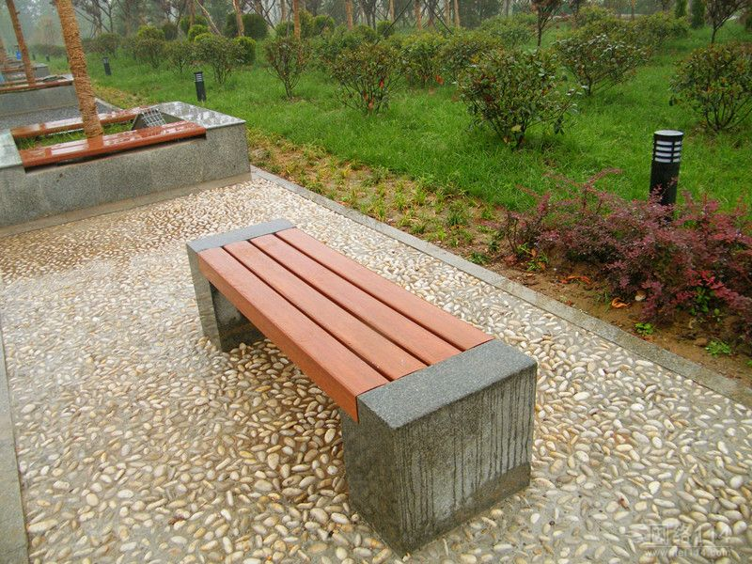

（5）再榉树林方凳（见图5）地砖路左右两边交错安装、摆放长椅，长椅要按要求进行固定。见（样图6）样式的长椅（长椅的规格、材质要与学院提供的样品一致，数量为18只）。
图5：
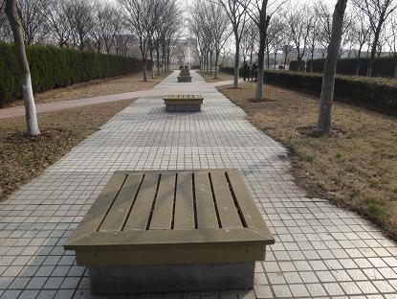

样图：6
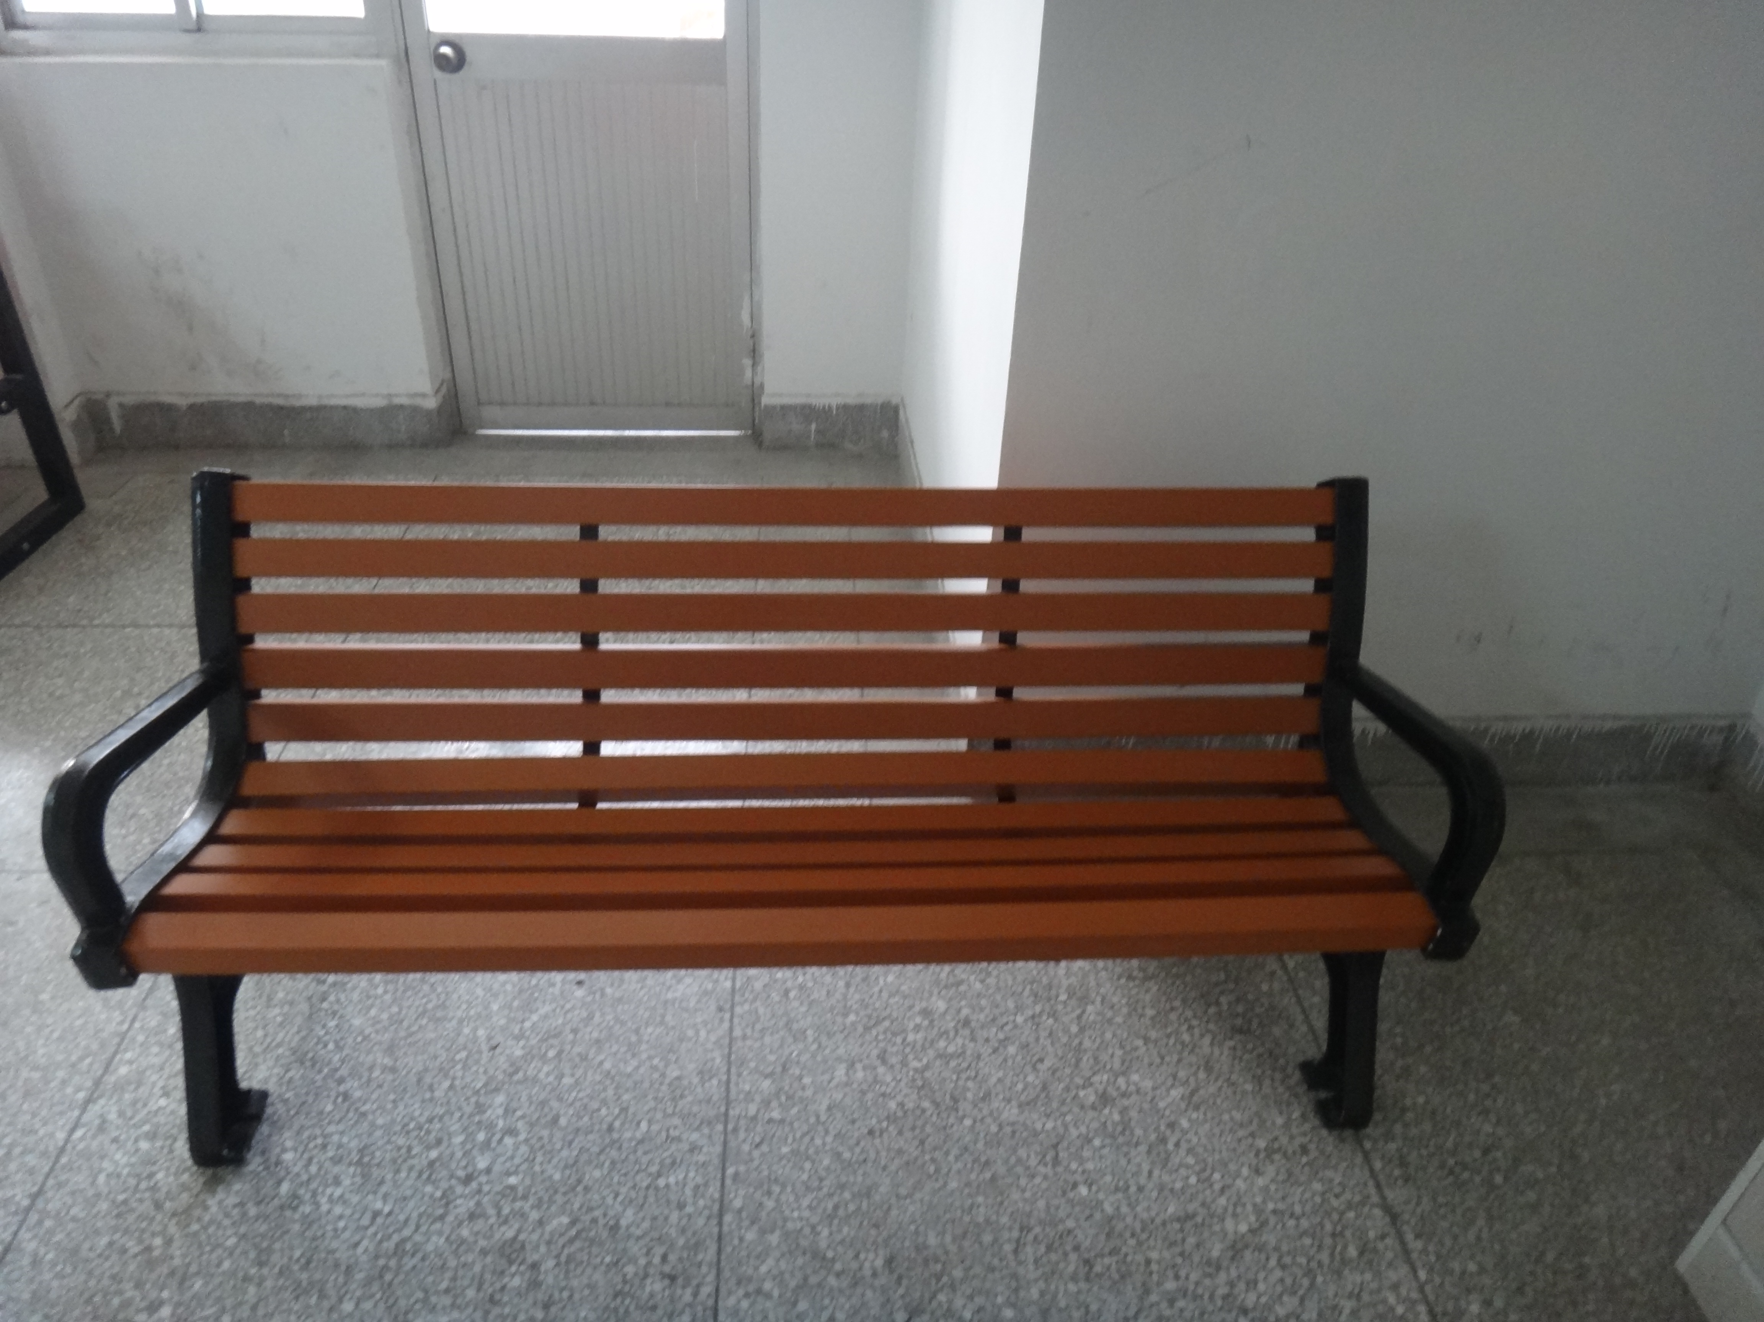

（6）将图书馆东侧两种规格圆凳(大圆凳6个、小圆凳4个总面积约15平方)进行拆除、改造，保持原有样式不变（见图11），底座支腿采用铸铁（厚度4厘米）材质及圆凳支架采用不锈钢（3*3厘米）材质及塑胶木进行固定、施工、安装（参见样图:2和12）。
图11：
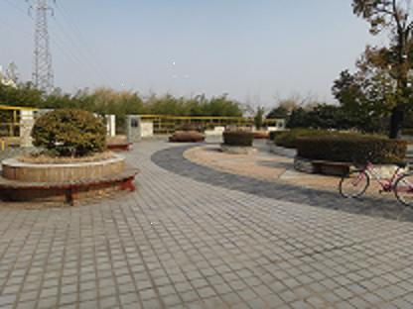

样图2：

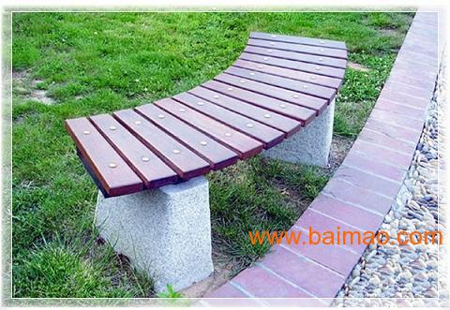
图2 ：

样图12：
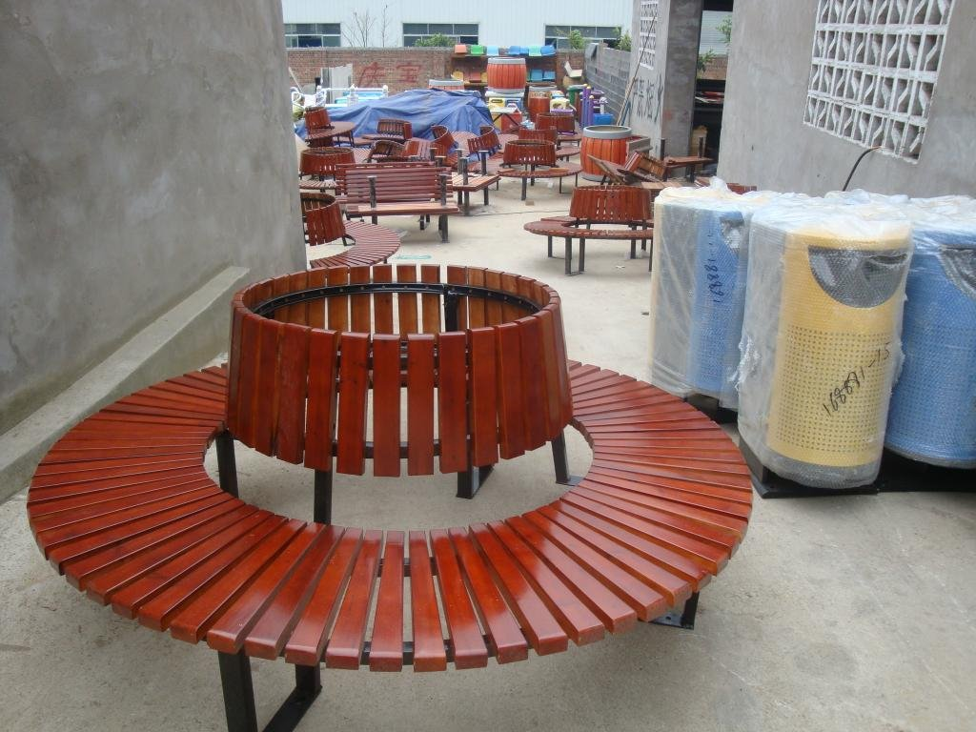

（7）安装后的景观凳应牢固、美观。
3、乙方指派一名工作人员做为乙方驻工地项目经理，负责合同履行和现场施工管理，乙方指派的项目经理在施工中必需全程参与。乙方在施工前需提交施工方案，方案经甲方批准后才允许开工。
4、乙方应做好施工中的安全防护工作，安全标志明显、齐全。
5、工程完工后，乙方负责将施工场地清理干净，垃圾清运出校园，否则甲方有权安排其他单位清理，清理费用按双倍由乙方负责。
其他未尽事宜按照现行施工及验收规范实施。
三、投标须知
1、凡参加投标的单位或全权代理，必须是具有独立法人资格且具有装饰、装潢、市政工程或园林景观制作、销售相关企业资质。
2、投标单位或代理须提供以下证明及资料：（1）营业执照复印件；（2）企业资质复印件；（3）安全生产许可证复印件；（4）法定代表人身份证明和法定代表人对业务代表的正式授权书（一个单位不得委托多人代理，一人不得代理多个单位，否则投标无效）；（5）企业基本情况、拥有资产、专业技术人员情况介绍、企业业绩等介绍。
四、投标内容及要求
1、投标人必须认真查看现场，工程量自行测量，详细复核确认工程量，漏项自负。
2、报价：分项报价及合计总价（1、长条凳2、图4方凳3、文艺栏、4、其余按每平方米单价报价。每项报价包括工程所用一切费用、施工安装、契税等，漏项自负）。投标文件中要明确施工方案中所列各项的单价、工程量和总价，否则视为废标。
3、施工时，不得损坏原有其他设施。否则，由施工单位负责修复。
4、投标文件中要有针对本项目的施工方案，针对性强，不得使用万能文本代替，不得出现与本项目无关内容，并按规范施工。
5、现场勘查：自行察看现场，有疑问询问后勤处。
五、报价材料的递交及资质等有关证件审查
1、投标文件要求正本一份，副本一份封装于文件袋内，并在封签处加盖投标单位公章。
2、有下列情况之一，其报价视为无效。
（1）投标文件未按规定密封的。（2）投标文件未盖单位公章或没有授权人签字的；（3）投标文件未按规定要求编写或字迹模糊、难以辩认的；（4）投标文件逾期送达的；（5）未按规定报价的；（6）投标文件的内容弄虚作假的。
六、费用
投标人领取招标文件需交纳资料费100元（不退还），投标保证金 5000 元（未中标的三个工作日内退还，中标单位，投标保证金自动转为履约保证金）。如出现下列情况之一的，招标人有权扣除投标保证金：1、不按规定时间来学院签定施工合同逾期48小时；2、拒绝签订合同的；3、未履行全部施工合同约定工作量的；4、签订合同后擅自转包他人的。5、发现串标的。
七、评定原则：经评审合格的合理低价中标。
八、合同主要条款：
1、工期要求：
总工期 20 日历天
2、质量标准：合格
3、付款方式：工程竣工验收合格后凭全额发票付工程总款的90%，余款竣工满一年且无质量问题的付至95%，质保期满付清。债权不得转让或委托付款给第三方。
4、工期顺延： 一周内非乙方原因停电累计超过8小时，不可抗力以及经甲方同意的其他原因造成工期延误的可以顺延工期。此外延误工期的，甲方按500元/天的标准扣除乙方违约金。
5、乙方对施工中安全文明施工负责，并承担对甲方其它设施损坏造成的损失，在施工中发生的一切安全事故，均由乙方承担相关责任与后果。
6、本工程质保期为二年，质保期内出现质量问题，乙方接到报修后24小时内到场并及时维修。
九、日程安排
投标单位应按照本次招标公告中的日程安排，在规定的时间到指定地点进行投标，逾期不予受理。
1、发标时间：
2、察看现场、答疑及获取设计图纸地点：2#学生宿舍楼120室，联系人：薛亮，电话：0527—84202222。
3、递交投标文件截止时间：2018年5月4日下午3：00前
4、递交招标文件地点：宿迁学院行政楼105室
5、开标时间： 2018年5月4日下午3：00
6、地点：行政楼二楼会议室
开标时邀请所有投标单位参加
十、本文件由宿迁学院负责解释，纪检监督电话：0527-84203001
宿迁学院

2018 年 4 月 24日

